Sistema Respiratorio.
Colorea el recorrido del aire por nuestro cuerpo.

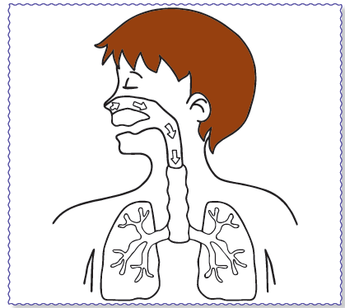

Actividad complementaria N° 1

Conociendo mi cuerpo
Finalidad:
• Desarrollar su percepción visual
• Desarrollar su coordinación motora
• Conocer las partes de su cuerpo
Materiales:
• Figuras geométricas de cartulina cansón
• Plastilina
Procedimiento:
El niño (a) armará el cuerpo humano con los siguientes materiales.
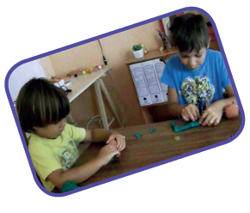

Actividad complementaria N° 2

Sistema Respiratorio
Finalidad:
• Practicar ejercicios para mejorar la respiración.
• Vivenciar la propia nariz y manos,y tomar conciencia.
Materiales:
• Tu cuerpo • Colchoneta • Tempera • Espejo
Procedimiento:
Actividades:
Sentada frente al niño, le preguntas: “¿dónde está la nariz?: ¡Aquí!”.
Te la tocas y le pides al niño que haga lo mismo.
Con los dedos la tocas despacito... hace cosquillas (acaricias la nariz del niño)
Ahora vamos a jugar con la nariz:
• Dar pequeñas palmaditas en la nariz, diciendo pín, pín, pín...
• Con los dedos índices tapar los agujeros alternativamente y decir cuac,cuac, cuac...
• Tocar el suelo con la nariz...
• Tocar la mesa con la nariz...
• Colorear con pintura de dedos la nariz, frente a un espejo.
